Configuración sistemas Scada
Planta de manufactura
Para la implementación de los sistemas scada es recomendable seguir los siguientes pasos:
- Instalar Tia Portal Unified recomendable a la V18 para adelante
- Instalar un servidor OPC de su preferenncia que tenga compatibilidad en sus certificados de validación entre el OPC y Tia Portal, recomendable usar Cogent DataHub
- Instalar el Step7 MicroWin y el s7-200 Pc-Access
- Instalar el Administrador de Internet Information Servicess (IIS)
- En el WinCC Unified Certifícate Manager, crear un certificado de servidor web, tal como se muestra en la siguiente imagen, luego instalar todos los certificados creados
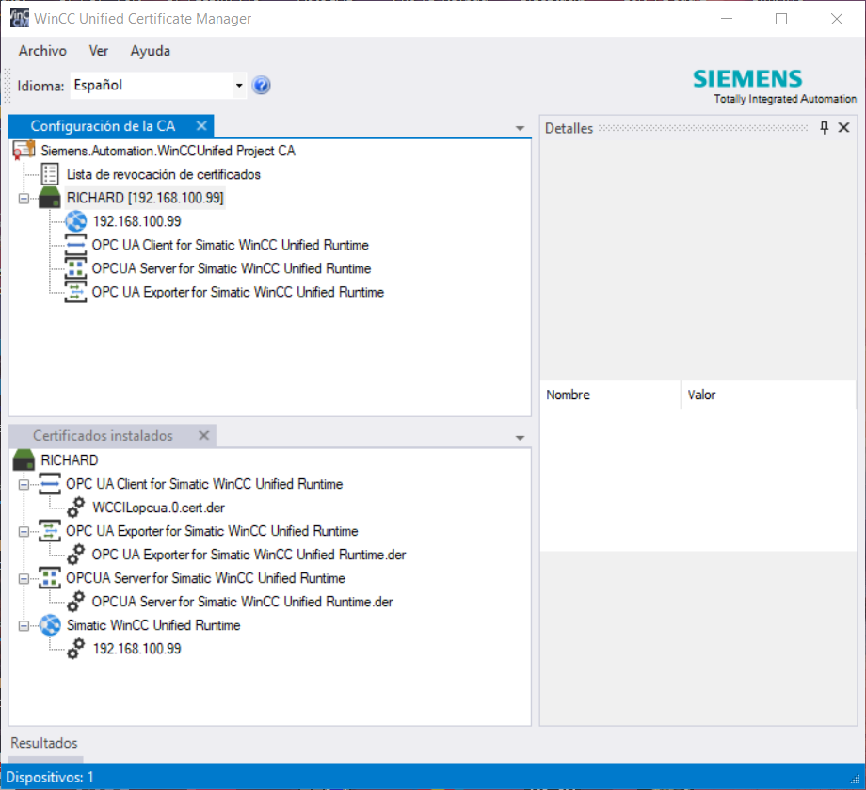
- Verificar el servidor web.
- Metodo1: entrar a Administrador de Internet Information Servicess (IIS), se agregara el certificados del servidor el nuevo certificado instalado.
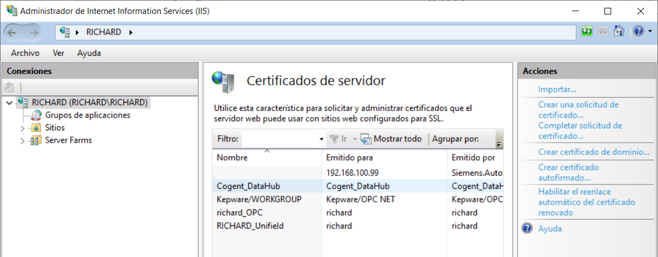
- Método2: entrar a su navegador de preferencia con la dirección https://nombre-del-equipo-o-direccionIP ejemplo:
https://richard https://192.168.100.50
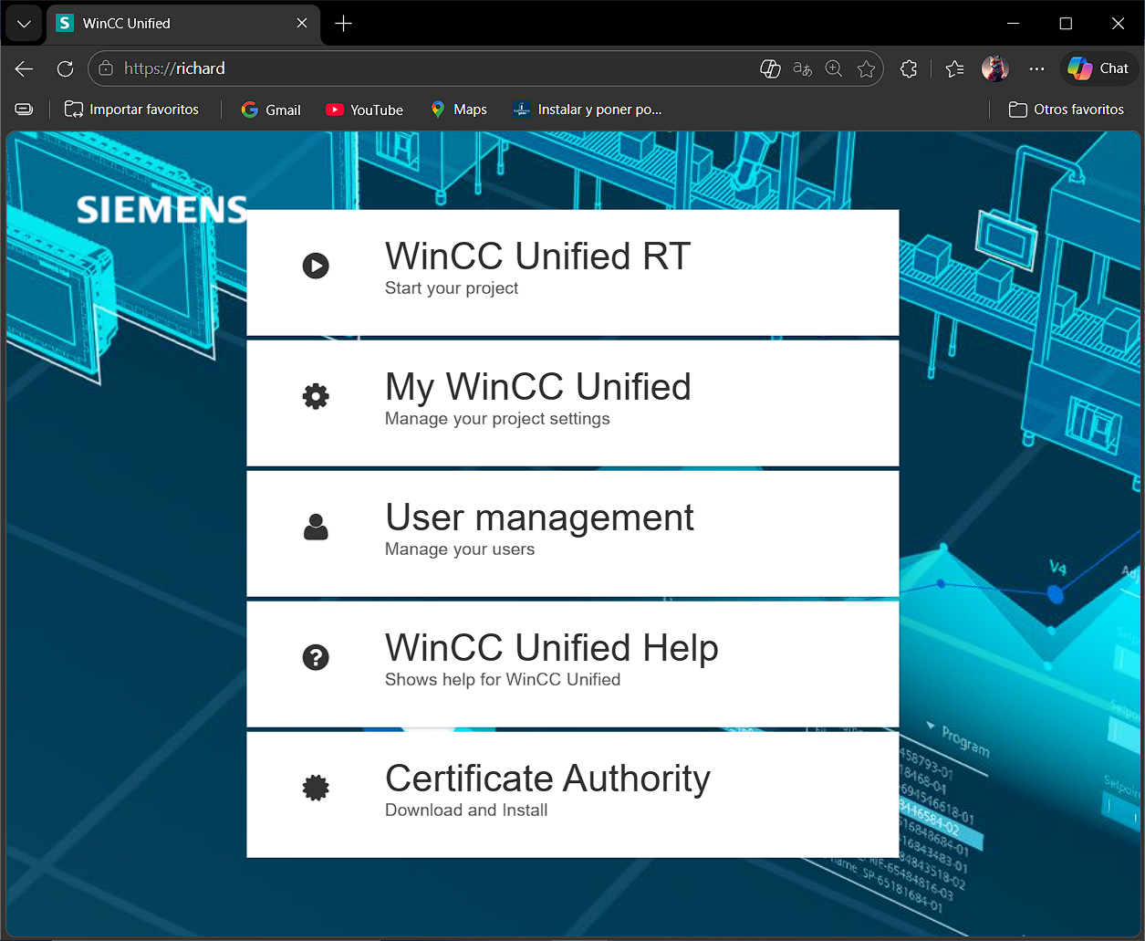
Observación: Al inicio suele aparecer de red no segura, acepte todos los permisos necesarios y permitir de todas maneras, una ves ingresado la web de Siemens mostrado anteriormente, descargue el certificado en la opción Certifícate Authority.
- instale el certificado descargado en instalar certificado – usuario actual
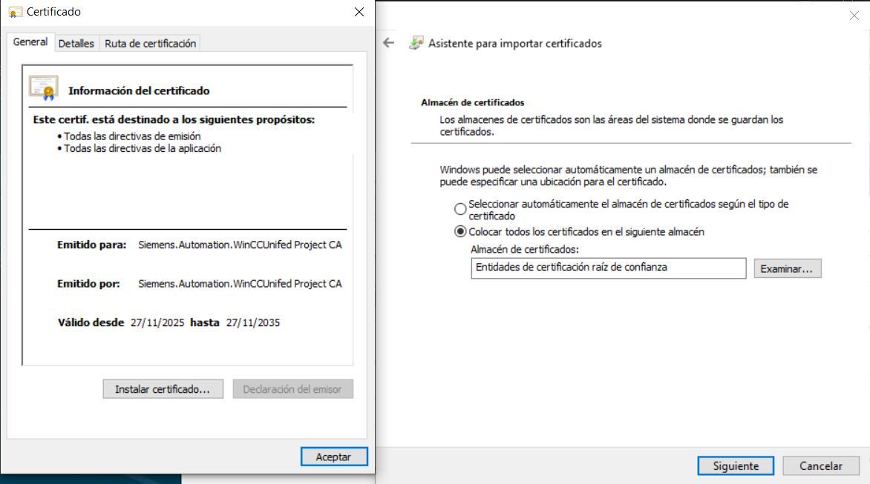

- Con toda esta configuración el servidor web ya se encuentra listo para crear el sistema Scada en Tia Portal
Integración del Sistema Scada
- Dentro de Tia Portal Unified cree un nuevo proyectoy ábralo
- Diríjase en Add new device PC systems SIMATIC HMI application SIMATIC WinCC Unified PC y agreguelo.
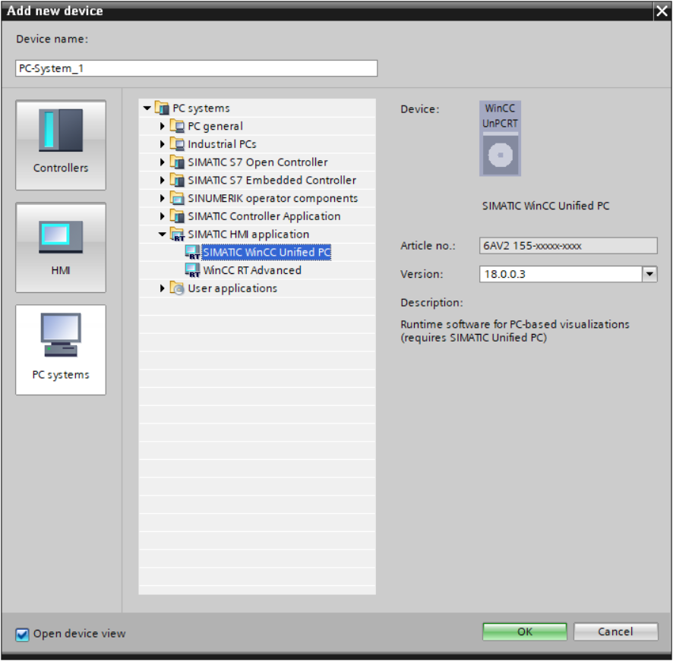
- Diríjase a Runtime settings y active el OPC UA Server
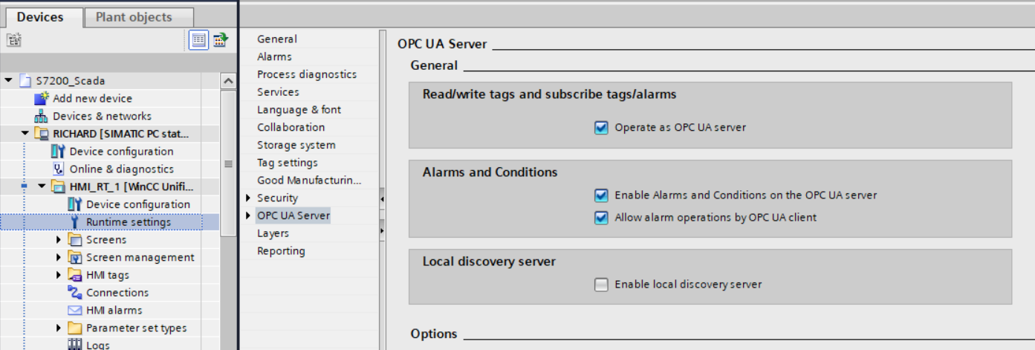
- Diríjase a Security settings Users and roles, en este opcion puede añadir los usuarios y administradores quienes podrán monitorear o operar el sistema Scada asignándole un rol a cada uno.
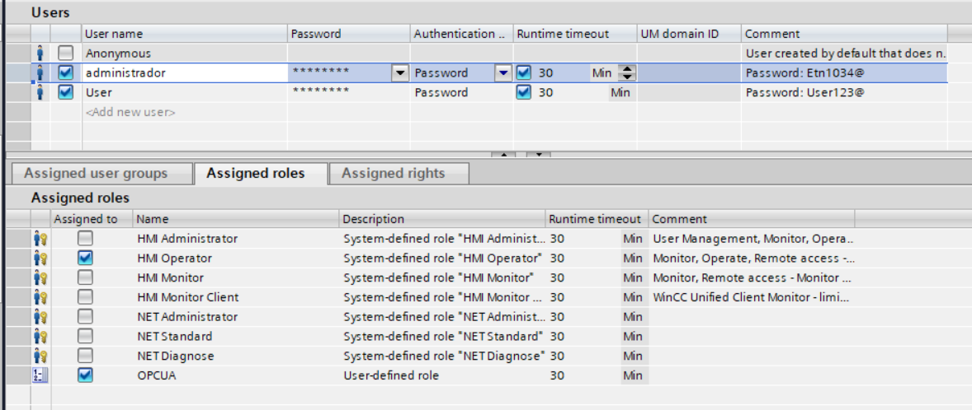
- Diríjase a Screens y añada una nueva ventana, y empiece a crear su sistema Scada como por ejemplo:
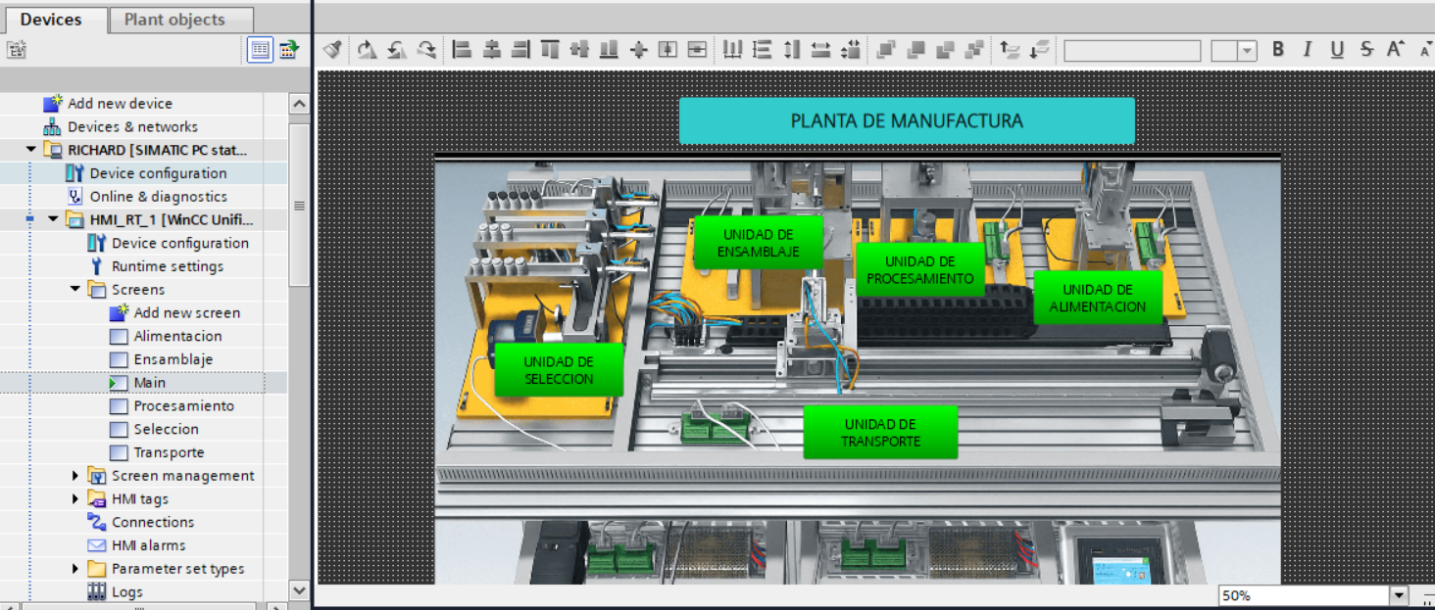
- Conecte el cable PPI a su computador y al PLC y cargue su programa LADDER, abra el programa S7-200 PC Access e importe los símbolos de su programa LADDER cargado y guarde el archivo, la cual le creara un archivo .pca necesario para comunicarse con el programa de OPC.
- Abra el programa Cogent DataHub
- Dentro del porgrama dirigirse a la opcion OPC DA Añadir
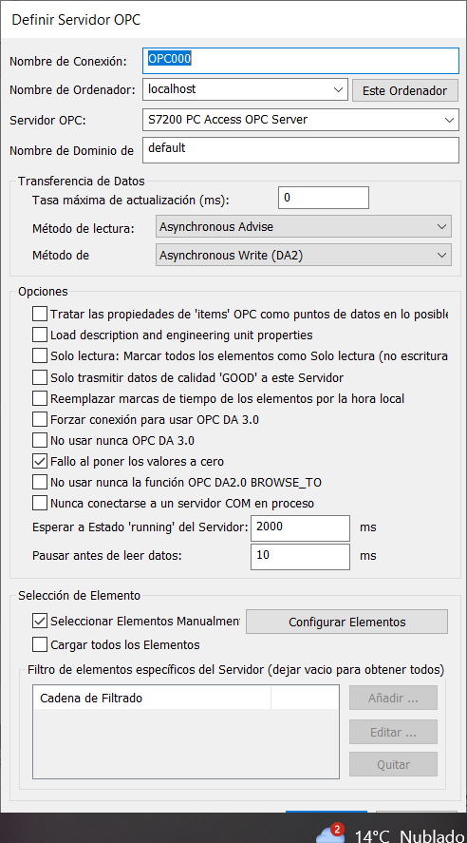
- Dentro del menú añadir, dirigirse a Configurar elementos, la cual le abrirá una ventana para que selecione los variables o tags que desee monitorear con el sistema Scada.
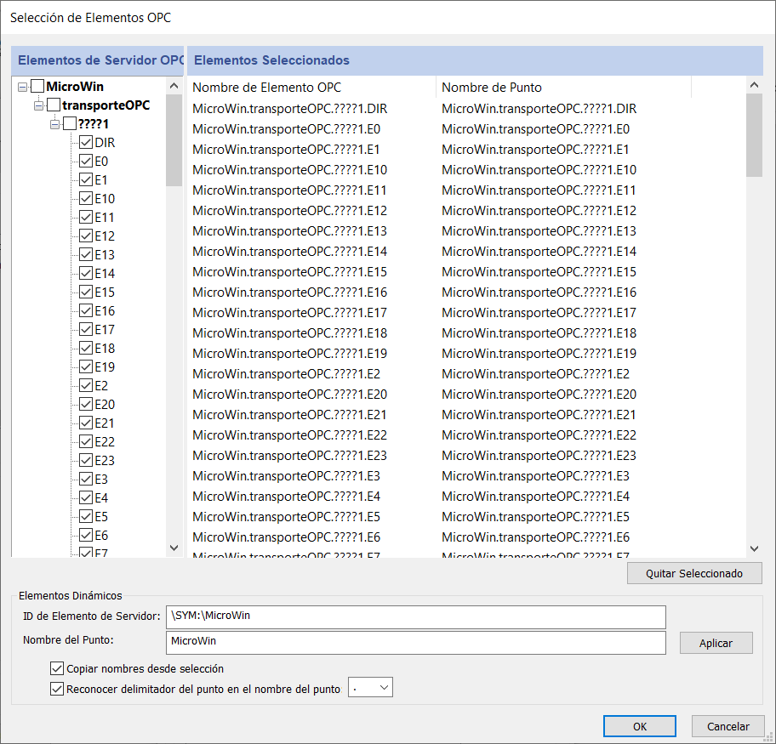
- Seleccionamos el servidor OPC creador y presionar en Aplicar, la cual debe quedar en estado runnig.
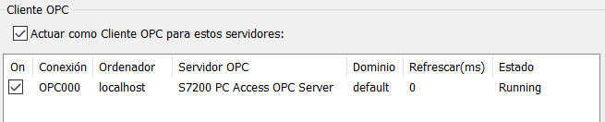
- Dirigirse a la opción principal del menú en OPC UA en opc.tcp y copiar Endpoint.
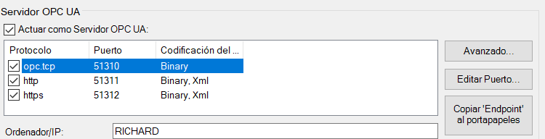
- Dentro de Tia Portal en proyecto creado dirigirse en Connections, para realiza la conecion con el servidor OPC, añada nueva conecion y pegue la dirección copiada de DataHub ejemplo:
opc.tcp://RICHARD:51310/CogentDataHub/DataAccess
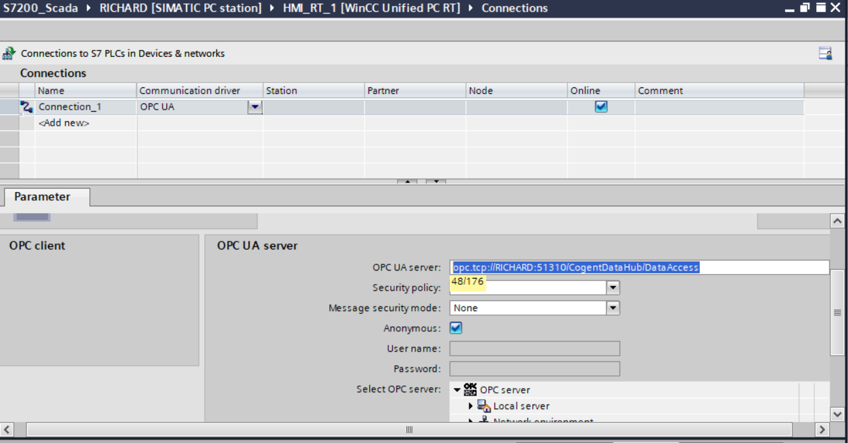
- Ahora dirigirse en HMI TAGS, y en Address direcciones a las variables del OPC Servery modificar el tiempo de adquisición de datos a 100ms que es lo mínimo que permite el Tia Portal.
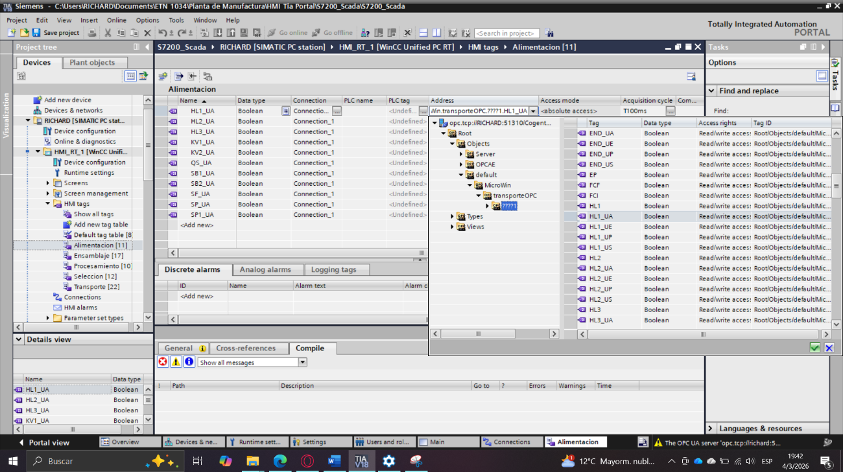
OBSERVACION: en caso de que no aparezca las variables del servidor OPC, es debido a que no se confirmo o acepto los certificados de ambos porgramas. En el programa de Cogent DataHub en OPC UA gestionar certificados se puede aceptar los certificados de comunicación de tia portal.
- Cargar el sistema Scada con la opcion de download to device
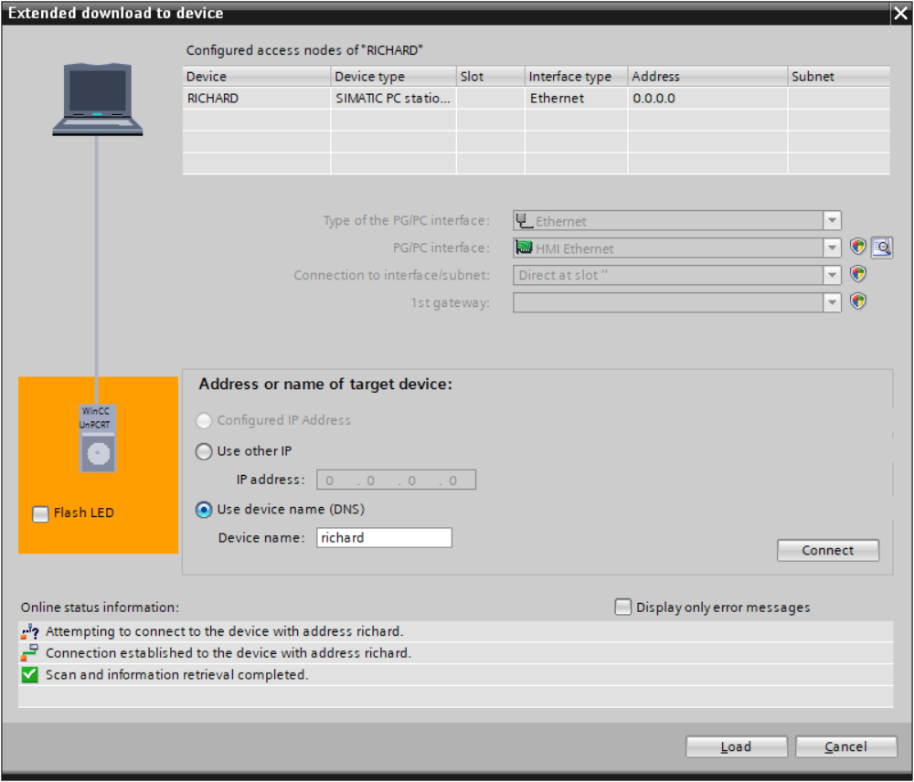
- Dirigirse al programa de SIMATICC Runtime Manage, y active el servidor web creado, por ejemplo, el s7200_Scada
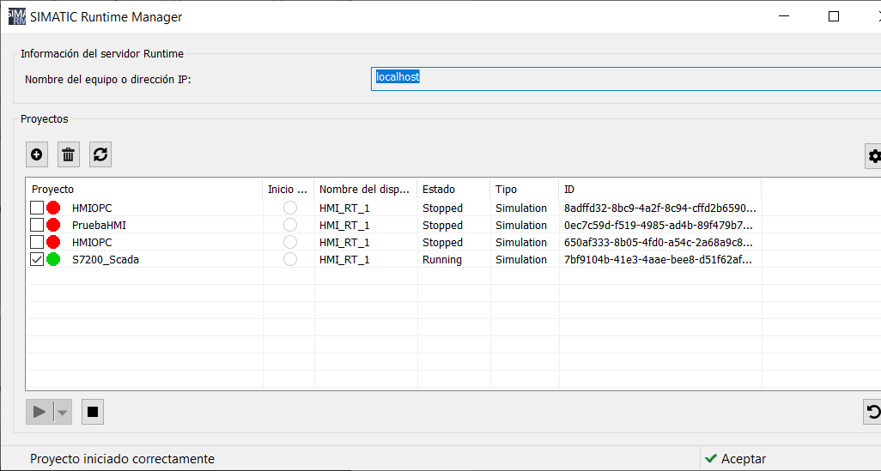
- Ahora en el navegador con la dirección https mencionado anteriormente, dirigirse a My WinCC Unified
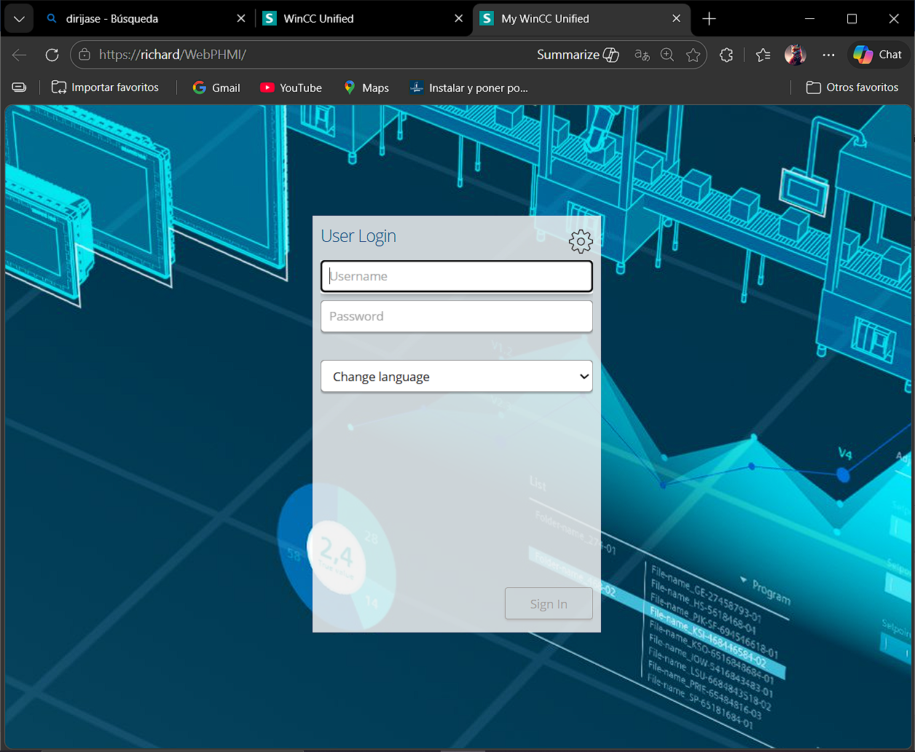
- Proporcione el usuario y password creados para el monitoreo y control del sistema.
